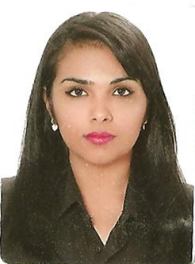 Pollyanna Alves de Moraes

Informações:

Endereço: Rua Estácio de Sá, 1140, Bairro Miranda, Araguari – MG.
Data de nascimento: 30/08/1990
Telefone: (34) 3242-6808 / (34) 9136-7721
Estado Civil: Solteira
E-mail: polly8polly@hotmail.com
Habilitação (C.N. H): “B”

Formação/Cursos:

Ensino Médio Completo.
Informática Básica.
Bacharelada em Direito - Curso concluído em 2012 pela Universidade Presidente Antônio Carlos – Unipac-Araguari.
Cursando inglês.

Experiência profissional:

Juizado Cível/Criminal da Comarca de Araguari
Função: Assistente Jurídico
Localidade: Araguari-MG.
Período: 01 ano

Vara Criminal de Araguari
Função: Assistente Jurídico
Localidade: Araguari – MG.
Período: 01 ano

Salão de Cabeleireiro M & R
Função: Secretária
Localidade: Araguari – MG.
Período: 02 anos.

Referências:

Salão de Cabeleireiro M & R
(34) 9242-0668

Robson Rodrigo de Sousa
(34) 9267-5350

Objetivos:

Estou em busca de uma oportunidade para desenvolver e melhorar meus conhecimentos, e também algo que possa me instruir de forma crescente e contínua, visando sempre o crescimento pessoal e profissional.

